TEMA SAÚDE E ENFERMIDADE . EXERCICIOS 2º PARTE

NOME :.............................................................................................................CURSO:.......

- Indica se os seguintes contaxios son directos ou indirectos :
- a través de fluidos corporais →
- a través dunha xeringa→
- a través dunha aperta de mans →
- usando a mesma toalla ou cepillo de dentes→
- a través dun esbirro→
- tocando o pomo dunha porta→
- picadura dun insecto -->
- Indica o tipo de axente infeccioso que provoca as seguintes enfermidades :
Sarampelo : Hepatite:
Salmonelose: Gripe:
Rabia : Tiña:
Varicela: Malaria :
Rubeola : Tétano:

- Que son os vectores biolóxicos ?

- Busca algunha enfermidade onde os seguintes animais actúen como transmisores de enfermidades infecciosas .
- rata:
- pulga:
- garrapata:
- mosca Tse-tse:
- mosquito anopheles :

- Todas as bacterias provocan enfemidades ? En caso negativo indica algún exemplo

- Relaciona as dúas columnas :

1.Monocito Antíxeno
2.Linfocito B Tratamento
3.Vacina Fagocito
4.Linfocito T Anticorpo
5.Antibiótico Resposta celular
- Une as columnas , entre parásitos do home e enfermidades :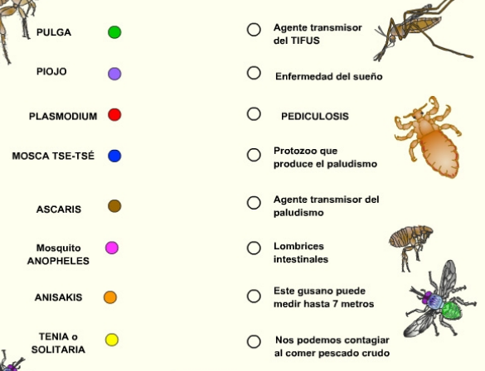

- Completa a táboa segundo a inmunidade da que se trate :

 | Natural / Artificial | Activa / Pasiva
Despois de pasar unha infección (p.ex varicela)
Despois de vacunación
Por administrar un soro
A través do leite materno

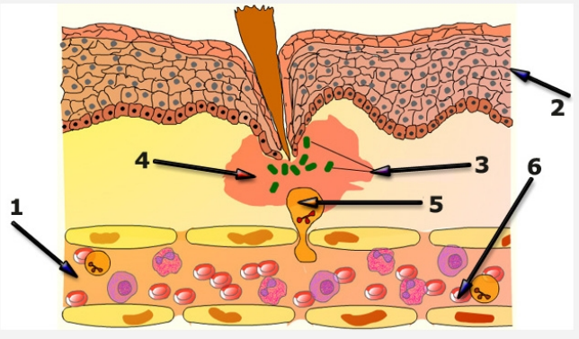
- .Que proceso cres que representa o esquema? . Pon nome aos números e describe cada unha das etapas.
Forma parte dunha resposta inmunitaria específica o inespecífica?

10. Que son os antibióticos? ,Para que se empregan ?

11.Indica o tratamento mais axeitado( antibiótico , soro ou vacina ) en cada caso :
a)Paciente con infección bacteriana
b)Unha persoa infectada por un virus
c)Persoa que vai viaxar a un país onde existe unha enfermidade moi estendida.

12. Que significa que unha persoa é seropositiva?

13. Todas as enfermidades infecciosas xeran inmunidade permanente? por que?

14. Que é unha alerxia ? Pon algún exemplo

15 E unha inmunodeficiencia ? Pon algún exemplo

16. E as enfermidades autoinmunes ? Pon algún exemplo

